6-1-5各項體格缺點學生皆能列冊管理，進行相關衛生教育，並能告知家長，轉介至醫療院所，進行矯治追蹤工作，且有紀錄可查，未能進行矯治追蹤工作，能分析其原因並研議改善策略

102學年學生視力不良資料列冊管理

※各班級視力不良者列冊管理及追蹤矯治紀錄

|  |  |  |  |  |  |  |  |  |  |  |
| --- | --- | --- | --- | --- | --- | --- | --- | --- | --- | --- |
| 宜蘭縣立成功國小102學年第2學期_班級視力 | | | | | | | | | |  |
|  |  |  |  |  |  |  |  |  |  |  |
|  |  |  |  |  |  |  |  |  |  |  |
|  | 一年1班 | | | | | | |  |  |  |
|  |  |  |  |  |  |  |  |  |  |  |
|  | 座號 | 姓名 | 裸視右 | 裸視左 | 戴鏡右 | 戴鏡左 | 診斷 | | 處置 | |
|  | 3 | 何○○ | 0.4 | 0.2 |  |  | 近視 | | 點藥治療 | |
|  | 6 | 魏○○ | 0.9 | 0.9 |  |  | 近視散光 | | 點藥治療 | |
|  | 16 | 簡○○ | 0.6 | 0.7 |  |  | 近視遠視散光 | | 點藥治療 | |
|  |  |  |  |  |  |  |  | |  | |
|  |  |  |  |  |  |  |  | |  | |
|  |  |  |  |  |  |  |  |  |  |  |
|  |  |  |  |  |  |  |  | |  | |
|  |  |  |  |  |  |  |  | |  | |
|  |  |  |  |  |  |  |  | |  | |
|  |  |  |  |  |  |  |  | |  | |
|  |  |  |  |  |  |  |  | |  | |
|  |  |  |  |  |  |  |  | |  | |
|  |  |  |  |  |  |  |  | |  | |
|  |  |  |  |  |  |  |  | |  | |
|  |  |  |  |  |  |  |  | |  | |
|  |  |  |  |  |  |  |  |  |  |  |
|  |  |  |  |  |  |  |  | |  | |
|  | 總計 | 3 |  |  |  |  |  | |  | |
|  | 就醫率 | 100% |  |  |  |  |  | |  | |

|  |  |  |  |  |  |  |  |  |  |  |
| --- | --- | --- | --- | --- | --- | --- | --- | --- | --- | --- |
| 宜蘭縣立成功國小102學年第2學期_班級視力 | | | | | | | | | |  |
|  |  |  |  |  |  |  |  |  |  |  |
|  |  |  |  |  |  |  |  |  |  |  |
|  | 一年2班 | | | | | | |  |  |  |
|  |  |  |  |  |  |  |  |  |  |  |
|  | 座號 | 姓名 | 裸視右 | 裸視左 | 戴鏡右 | 戴鏡左 | 診斷 | | 處置 | |
|  | 5 | 張○○ | 0.4 | 1.0 |  |  | 近視 | | 點藥治療 | |
|  | 6 | 陳○○ | 0.5 | 0.4 |  |  | 近視散光 | | 點藥治療 | |
|  | 14 | 林○○ | 0.7 | 0.3 |  |  | 近視散光 | | 點藥治療 | |
|  | 19 | 鄭○○ | 0.5 | 0.4 |  |  | 近視散光 | | 點藥治療 | |
|  | 20 | 許○○ | 0.4 | 0.7 | 0.9 | 0.9 | 近視散光 | | 點藥治療 | |
|  |  |  |  |  |  |  |  |  |  |  |
|  |  |  |  |  |  |  |  | |  | |
|  |  |  |  |  |  |  |  | |  | |
|  |  |  |  |  |  |  |  | |  | |
|  |  |  |  |  |  |  |  | |  | |
|  |  |  |  |  |  |  |  | |  | |
|  |  |  |  |  |  |  |  | |  | |
|  |  |  |  |  |  |  |  | |  | |
|  |  |  |  |  |  |  |  |  |  |  |
|  |  |  |  |  |  |  |  | |  | |
|  | 總計 | 5 |  |  |  |  |  | |  | |
|  | 就醫率 | 100% |  |  |  |  |  | |  | |

|  |  |  |  |  |  |
| --- | --- | --- | --- | --- | --- |
| 宜蘭縣立成功國小102學年第2學期_裸視視力不良就醫率統計表(含戴鏡正常) | | | | | |
|  |  |  |  |  |  |
|  |  |  |  |  |  |
|  | B：裸眼視力不良人數(含戴鏡視力正常)　Ａ：分母中有診斷的人數 | | | | |
|  |  |  |  |  |  |
|  | 年級 | 班 | 裸眼視力不良人數Ｂ | 就診人數Ａ | 就診率（A/B) |
|  | 一 | 1 | 2 | 2 | 100.000% |
|  |  | 2 | 5 | 5 | 100.000% |
|  |  | 3 | 1 | 1 | 100.000% |
|  |  | 4 | 1 | 1 | 100.000% |
|  | 一年級小計 |  | 9 | 9 | 100.000% |
|  | 二 | 1 | 4 | 4 | 100.000% |
|  |  | 2 | 6 | 6 | 100.000% |
|  |  | 3 | 5 | 5 | 100.000% |
|  |  | 4 | 5 | 5 | 100.000% |
|  | 二年級小計 |  | 20 | 20 | 100.000% |
|  | 三 | 1 | 7 | 7 | 100.000% |
|  |  | 2 | 6 | 6 | 100.000% |
|  |  | 3 | 6 | 6 | 100.000% |
|  |  | 4 | 14 | 14 | 100.000% |
|  |  | 5 | 10 | 10 | 100.000% |
|  | 三年級小計 |  | 43 | 43 | 100.000% |
|  | 四 | 1 | 11 | 11 | 100.000% |
|  |  | 2 | 9 | 8 | 88.889% |
|  |  | 3 | 13 | 13 | 100.000% |
|  |  | 4 | 12 | 12 | 100.000% |
|  |  | 5 | 8 | 8 | 100.000% |
|  |  | 6 | 10 | 10 | 100.000% |
|  | 四年級小計 |  | 63 | 62 | 98.413% |
|  | 五 | 1 | 10 | 7 | 70.000% |
|  |  | 2 | 5 | 5 | 100.000% |
|  |  | 3 | 11 | 11 | 100.000% |
|  |  | 4 | 14 | 14 | 100.000% |
|  |  | 5 | 14 | 13 | 92.857% |
|  |  | 6 | 15 | 15 | 100.000% |
|  |  | 7 | 15 | 14 | 93.333% |
|  | 五年級小計 |  | 84 | 79 | 94.048% |
|  | 六 | 1 | 23 | 22 | 95.652% |
|  |  | 2 | 17 | 17 | 100.000% |
|  |  | 3 | 18 | 18 | 100.000% |
|  |  | 4 | 14 | 10 | 71.429% |
|  |  | 5 | 14 | 13 | 92.857% |
|  |  | 6 | 13 | 11 | 84.615% |
|  | 六年級小計 |  | 99 | 91 | 91.919% |
|  |  | 全校合計 | 318 | 304 | 95.597% |

矯治追蹤記錄

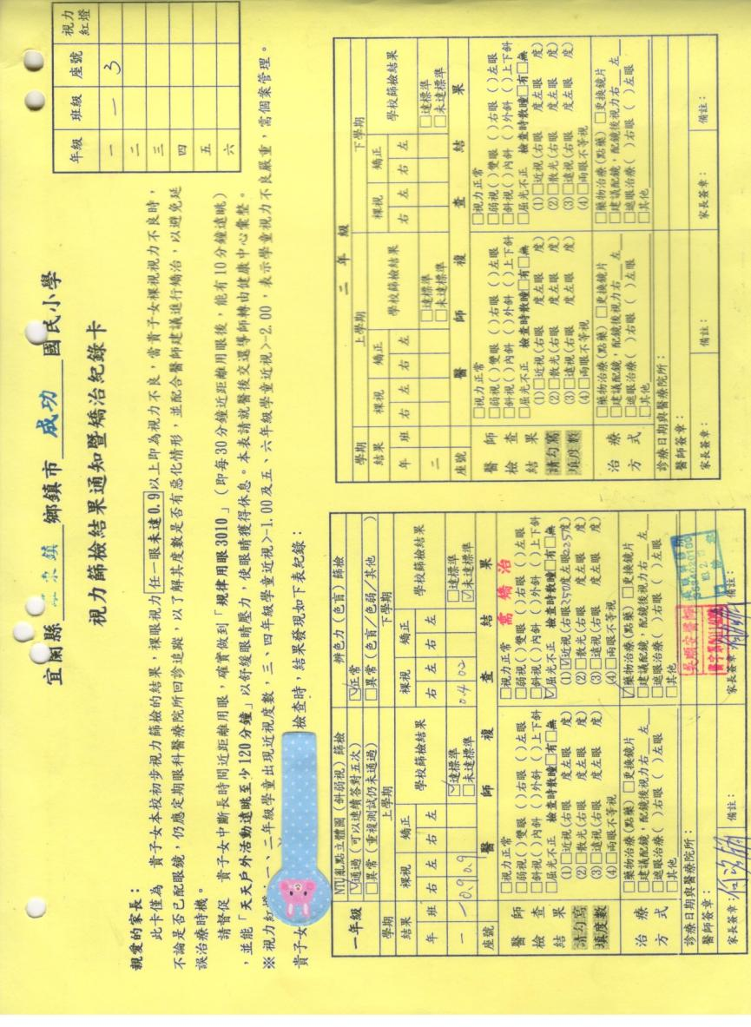

**裸視視力不良**家長**通知單**

 親愛的家長: 貴子女  一年1班 3號 何○○  本學期視力檢查結果為 **視力不良**

|  |  |
| --- | --- |
| 請貴家長帶貴子女前往醫院作更進一步的檢查矯治，以免影響學習，並請督促改善貴子女的生活習慣。   1. 看書寫字時，姿勢要端正，書與眼睛的距離要在35公分間。 2. 看電視、打電玩或電腦每30分要休息10分鐘。 3. 看電視時光線不可太暗，要保持三公尺以上距離。 4. 睡眠要充足，不要熬夜。 5. 注重均衡的飲食，攝取足量的營養素。 6. 養成望遠凝視的習慣並多作戶外運動。 7. 當發現子女有瞇眼、斜眼、視力異常等現象，務必就醫診治。 |  |

宜蘭縣立成功國小

102學年學生口腔不良資料列冊管理

※各班級口腔不良者列冊管理及追蹤矯治紀錄

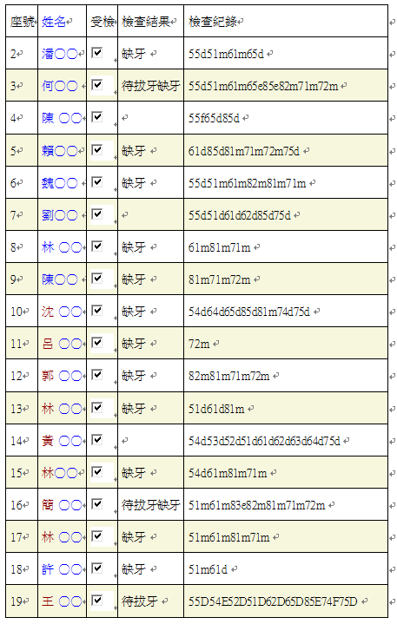

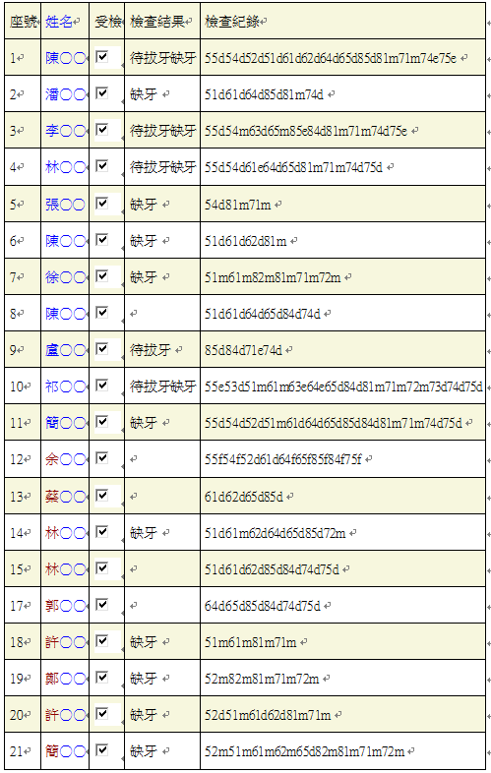

|  |  |  |  |  |  |  |  |  |  |  |  |  |  |  |  |
| --- | --- | --- | --- | --- | --- | --- | --- | --- | --- | --- | --- | --- | --- | --- | --- |
|  |  | 宜蘭縣立成功國小102學年第1學期_口腔檢查結果統計 | | | | | | | | | | | | | |
|  |  |  |  |  |  |  |  |  |  |  |  |  |  |  |  |
| 未治療齲齒人數及比率不含複檢正常（偽陽性）者 | | | | | | | | | | | | | | | |
|  |  |  |  |  |  |  |  |  |  |  |  |  |  |  |  |
|  | 年級性別 | | | 人數 | 未治療 齲齒人數 | 未治療 齲齒比率 | 有齲齒 經驗人數 | 齲齒經驗 比率 | 上顎恆牙第一大臼齒齲齒經驗 | 上顎恆牙第一大臼齒齲齒經驗％ | | 下顎恆牙第一大臼齒齲齒經驗 | 下顎恆牙第一大臼齒齲齒經驗％ | 恆牙臼齒溝隙封填 | 恆牙臼齒溝隙封填％ |
|  | 1 | | 男 | 40 | 37 | 92.5% | 40 | 100.% | 1 | 2.5% | | 1 | 2.5% | 0 | 0.% |
|  | 女 | 38 | 33 | 86.84% | 38 | 100.% | 0 | 0.% | | 2 | 5.26% | 0 | 0.% |
|  | 小計 | 78 | 70 | 89.74% | 78 | 100.% | 1 | 1.28% | | 3 | 3.85% | 0 | 0.% |
|  | 2 | | 男 | 50 | 37 | 74.% | 40 | 80.% | 2 | 4.% | | 2 | 4.% | 0 | 0.% |
|  | 女 | 51 | 27 | 52.94% | 36 | 70.59% | 0 | 0.% | | 2 | 3.92% | 0 | 0.% |
|  | 小計 | 101 | 64 | 63.37% | 76 | 75.25% | 2 | 1.98% | | 4 | 3.96% | 0 | 0.% |
|  | 3 | | 男 | 63 | 47 | 74.6% | 51 | 80.95% | 6 | 9.52% | | 8 | 12.7% | 0 | 0.% |
|  | 女 | 50 | 38 | 76.% | 40 | 80.% | 2 | 4.% | | 7 | 14.% | 0 | 0.% |
|  | 小計 | 113 | 85 | 75.22% | 91 | 80.53% | 8 | 7.08% | | 15 | 13.27% | 0 | 0.% |
|  | 4 | | 男 | 64 | 37 | 57.81% | 42 | 65.63% | 5 | 7.81% | | 4 | 6.25% | 0 | 0.% |
|  | 女 | 63 | 29 | 46.03% | 36 | 57.14% | 2 | 3.17% | | 6 | 9.52% | 0 | 0.% |
|  | 小計 | 127 | 66 | 51.97% | 78 | 61.42% | 7 | 5.51% | | 10 | 7.87% | 0 | 0.% |
|  | 5 | | 男 | 76 | 32 | 42.11% | 32 | 42.11% | 6 | 7.89% | | 9 | 11.84% | 0 | 0.% |
|  | 女 | 81 | 36 | 44.44% | 39 | 48.15% | 10 | 12.35% | | 20 | 24.69% | 0 | 0.% |
|  | 小計 | 157 | 68 | 43.31% | 71 | 45.22% | 16 | 10.19% | | 29 | 18.47% | 0 | 0.% |
|  | 6 | | 男 | 71 | 5 | 7.04% | 7 | 9.86% | 2 | 2.82% | | 5 | 7.04% | 0 | 0.% |
|  | 女 | 79 | 3 | 3.8% | 3 | 3.8% | 0 | 0.% | | 2 | 2.53% | 0 | 0.% |
|  | 小計 | 150 | 8 | 5.33% | 10 | 6.67% | 2 | 1.33% | | 7 | 4.67% | 0 | 0.% |
|  | 總計 | | | 726 | 361 | 49.72% | 404 | 55.65% | 36 | 4.96% | | 68 | 9.37% | 0 | 0.% |

矯治追蹤記錄

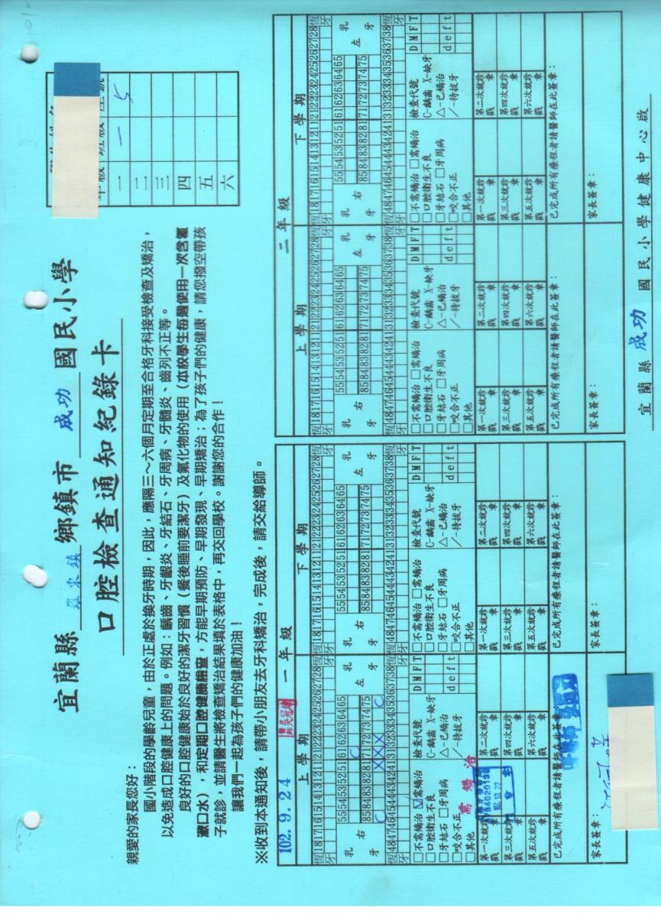

**口腔不良**家長**通知單**

親愛的家長: 貴子女  一年1班 3號 何○○  本學期口腔檢查結果為**齲齒**

|  |  |
| --- | --- |
| 請貴家長帶貴子女前往醫院作更進一步的檢查矯治，並請督促改善貴子女的生活習慣。  **一、為什麼會蛀牙﹖**  　 　 造成牙齒蛀牙的原因，是食物的殘渣積留在牙齒表面，而後形成蛀牙的細菌便利用食物的殘渣作為營養的來源，不斷地繁殖增長，同時還製造出一種酸性物質，這種酸與牙齒接觸後，能慢慢地溶解牙齒的鈣質而形成齲蝕，稱為「齲齒」，也就是「蛀牙」。  二、**預防齲齒的重要措施**  ◎均衡的飲食是牙齒保健要訣  一般來說，黏滯性高、含糖及精製的糕餅類，是容易造成蛀牙的食物，因此，父母在為孩子安排食物，尤其是餐外點心時，應仔細地選擇。  1.少食用含糖易黏牙齒的食物，選擇其他適合的代用品。  2.選用蔬果類作為學齡前兒童的餐間點心。  3.父母或長輩勿以糖果作為兒童表現的獎勵。  4.父母或長輩的立場必須一致，以免混淆孩童的觀念。  ◎選用牙刷要點  1.軟毛、圓頭牙刷。  2.刷頭大小合適，可以放到口腔後面。  3.刷頭長度口以一次刷2-3顆牙。  4.刷毛至少3-4列。  5.刷柄易握。  **三、幫孩子使用牙線潔牙**  牙線主要是用來輔助牙刷清潔積在牙縫中的細菌，並不只是去除食物殘渣而已，所以不論是否有食物塞在牙縫，都必須每天至少一次使用牙線清潔所有的牙縫。  四、利用氟化物來保護牙齒  牙齒經常和氟化物接觸，可以增加牙齒對齲齒的抵抗力，因此，牙醫界經常利用氟化物作為口腔保健的方法。  (一)飲水加氟  證實可以有效地降低齲齒發生率達65％。  (二)局部塗氟  自幼兒3歲以後，每三個月到半年一次。  (三)含氟漱口水或家庭用局部塗氟  對於吞嚥動作已經成熟及較易齲齒的孩童，由牙醫師評估各人狀況，再建議氟化物使用的種類、濃度及使用次數。  (四)含氟牙膏  孩童在家長的協助下使用含氟牙膏，可以有效地減少孩子的齲齒機會。但對於吞嚥動作已經成熟的兒童，開始使用薄薄的一層。  (五)氟劑  遵照牙醫師建議的每日劑量，在睡前或刷牙後，將氟錠含於口中咀嚼，待溶化後以舌塗布牙齒上再吞食。 |  |

102學年學生體位不良資料列冊管理及追蹤

※體重過重

|  |  |  |  |  |  |  |  |  |  |  |  |
| --- | --- | --- | --- | --- | --- | --- | --- | --- | --- | --- | --- |
| 序號 | 座號 | 姓名 | 身高 | 體重 | 體位 | GHD | BMI | 實歲 | 建議BMI | 建議體重 | 追蹤BMI |
| 1 | 4 | 陳○○ | 116.0 | 24.9 | 體重過重 | 106.7 | 18.5 | 6.5 | 17.2 | 24.5 | 18.4 |
| 2 | 6 | 魏○○ | 118.2 | 26.1 | 體重超重 | 110.5 | 18.7 | 7 | 17.8 | 26.6 | 20.5 |
| 3 | 7 | 劉○○ | 121.9 | 27.5 | 體重過重 | 106.7 | 18.5 | 6.5 | 17.2 | 27.0 | 18.4 |
| 4 | 8 | 林○○ | 125.6 | 26.6 | 體重過重 | 110.5 | 16.9 | 7 | 17.8 | 29.8 | 19.1 |
| 5 | 9 | 陳○○ | 124.8 | 35.6 | 體重超重 | 110.5 | 22.9 | 7 | 17.8 | 29.5 | 23.0 |
| 6 | 12 | 郭○○ | 117.6 | 26.8 | 體重超重 | 106.3 | 19.4 | 6.5 | 17.4 | 25.4 | 20.4 |
| 7 | 18 | 許○○ | 113.8 | 31.6 | 體重超重 | 106.7 | 24.4 | 6.5 | 17.2 | 23.2 | 19.5 |

※體重過輕

|  |  |  |  |  |  |  |  |  |  |  |  |
| --- | --- | --- | --- | --- | --- | --- | --- | --- | --- | --- | --- |
| 序號 | 座號 | 姓名 | 身高 | 體重 | 體位 | GHD | BMI | 實歲 | 建議BMI | 建議體重 | 追蹤BMI |
| 1 | 14 | 曾○○ | 139.9 | 27.0 | 體重過輕 | 131.3 | 13.8 | 11.5 | 14.9 | 31.0 | 14.5 |
| 2 | 18 | 洪○○ | 143.0 | 29.8 | 體重過輕 | 138.6 | 14.6 | 12.5 | 15.4 | 32.1 | 14.2 |
| 3 | 25 | 林○○ | 140.5 | 28.4 | 體重過輕 | 131.3 | 14.4 | 11.5 | 14.9 | 30.7 | 14.7 |

**體重過重家長衛教通知單及回條**

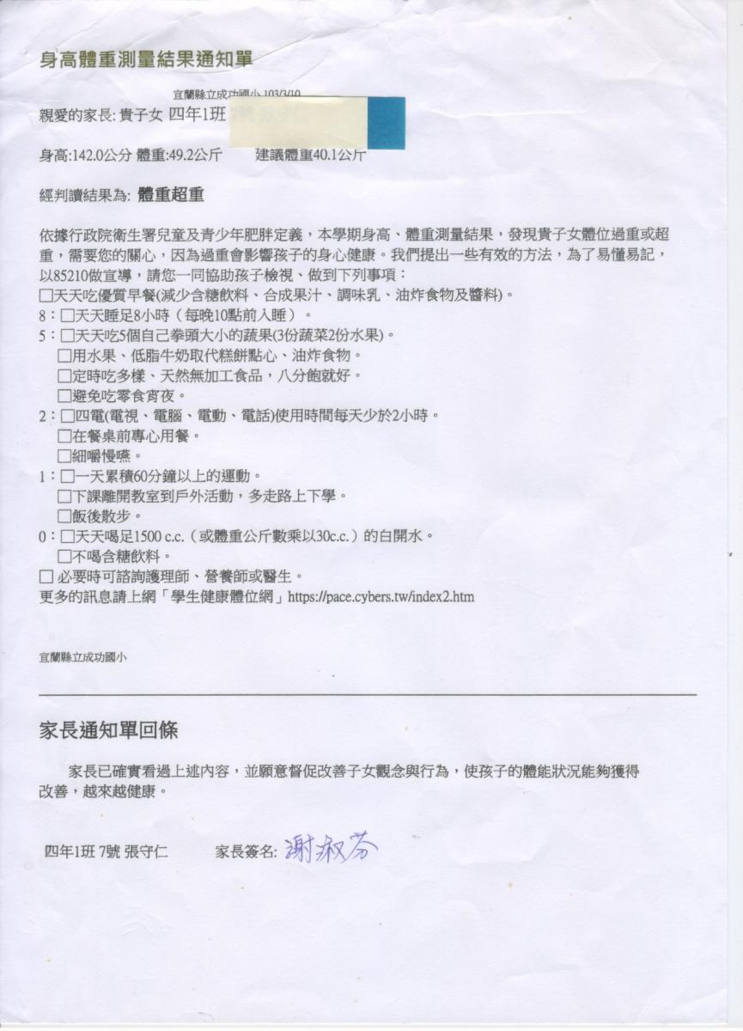

**體重過重家長衛教通知單及回條**

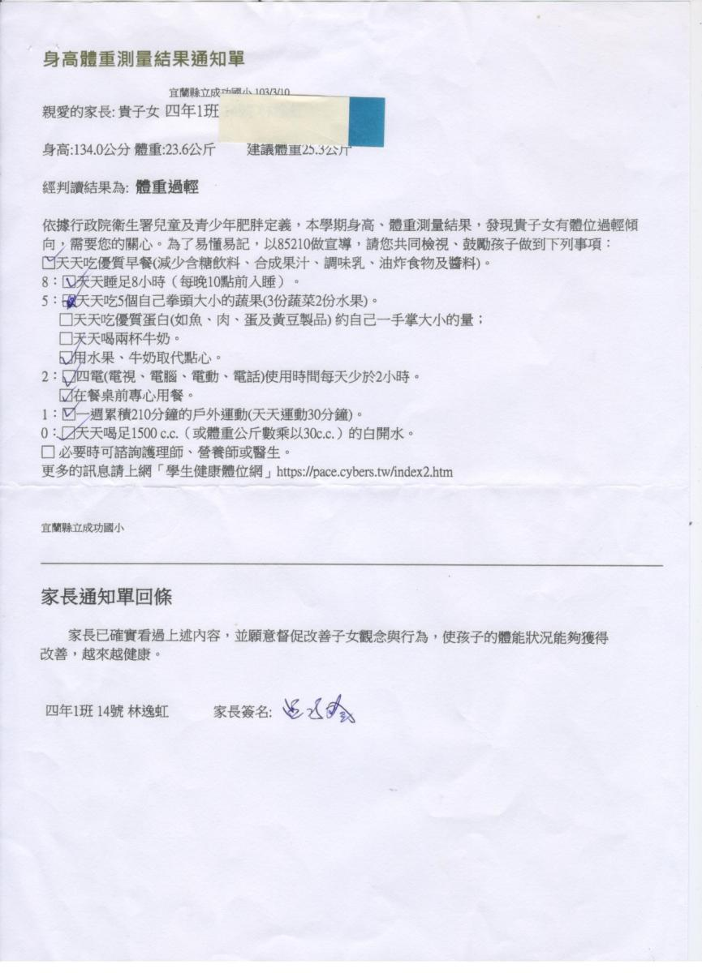

102學年學生生長遲滯資料列冊管理及追蹤紀錄

|  |  |  |  |  |  |  |  |  |  |  |  |  |
| --- | --- | --- | --- | --- | --- | --- | --- | --- | --- | --- | --- | --- |
| 宜蘭縣立成功國小102學年第1學期 生長遲緩學童名冊 | | | | | | | | | | | | |
| **年級** | **班級** | **學生** | **座號** | **身高** | **體重** | **體位** | **GHD** | **BMI** | **實歲** | **診斷** | **其他診斷** | **醫院** |
| 二 | 3 | 盧○○ | 3 | 108.2 | 18.2 | 體重適中 | 110.5 | 15.5 | 7 | 其它診斷 | 先天脊柱畸形 | 台北榮總 |
| 三 | 2 | 林○○ | 1 | 115.5 | 20.9 | 體重適中 | 115.6 | 15.7 | 8 | 其它診斷 | 骨齡過小 | 羅東博愛醫院 |
| 三 | 3 | 林○○ | 14 | 116.8 | 22.2 | 體重適中 | 119.2 | 16.3 | 9 | 生長激素缺乏 |  | 羅東聖母醫院 |
| 四 | 2 | 廖○○ | 3 | 124.4 | 26.8 | 體重適中 | 125.5 | 17.3 | 10 | 體質性遲緩 |  | 羅東博愛醫院 |
| 四 | 3 | 高○○ | 1 | 120 | 22.6 | 體重適中 | 120.3 | 15.7 | 9 | 家族性矮小 |  | 羅東博愛醫院 |
| 四 | 3 | 林○○ | 12 | 119.5 | 29.9 | 體重過重 | 120.3 | 20.9 | 9 | 生長激素缺乏 |  | 羅東聖母醫院 |
| 五 | 5 | 林○○ | 11 | 123.8 | 24 | 體重適中 | 125.5 | 15.7 | 10 |  | 家長表示曾就醫無異常 |  |
| 五 | 5 | 卓○○ | 22 | 122.5 | 23.1 | 體重適中 | 124.9 | 15.4 | 10 | 體質性遲緩 |  | 陽大附醫 |
| 六 | 4 | 陳○○ | 6 | 127.2 | 24.6 | 體重適中 | 129.6 | 15.2 | 11 | 家族性矮小 |  | 羅東聖母醫院 |
| 承辦人:　　　　　組長 :　　　　 主任:　　　　 校長: | | | | | | | | | | | | |
| 宜蘭縣立成功國小102學年第2學期 生長遲緩學童名冊 | | | | | | | | | | | | |
| **年級** | **班級** | **學生** | **座號** | **身高** | **體重** | **體位** | **GHD** | **BMI** | **實歲** | **診斷** | **其他診斷** | **醫院** |
| 二 | 3 | 盧○○ | 3 | 111 | 20.2 | 體重適中 | 116.4 | 16.4 | 8 |  |  |  |
| 二 | 4 | 游○○ | 9 | 114.9 | 21.9 | 體重適中 | 116.4 | 16.6 | 8 | 體質性遲緩 |  | 羅東博愛醫院 |
| 三 | 5 | 徐○○ | 2 | 118.8 | 24.1 | 體重適中 | 120.3 | 17.1 | 9 | 診治正常 |  | 聖母醫院 |
| 四 | 3 | 高○○ | 1 | 122.5 | 24 | 體重適中 | 125.5 | 16 | 10 | 家族性矮小 | 家長表示:上學期就診時醫師說正常 | 羅東博愛醫院 |
| 六 | 2 | 葉○○ | 20 | 136.9 | 23.8 | 體重過輕 | 138.6 | 12.7 | 12 |  |  |  |
| 六 | 2 | 蔡○○ | 24 | 143.1 | 41.2 | 體重適中 | 143.5 | 20.1 | 13 | 體質性遲緩 |  | 羅東博愛醫院 |
| 六 | 3 | 陳○○ | 18 | 137.1 | 33.7 | 體重適中 | 138.6 | 17.9 | 12 |  |  |  |
| 承辦人:　　　　　組長 :　　　　 主任:　　　　 校長: | | | | | | | | | | | | |

**生長遲滯家長通知單及就醫追蹤回條**

